文档编号： | ADS－GEGW－V3.0

GEGW V3.0

概要设计说明书
1.0

作 者： 孙磊、张勇、陈川
完成日期： 2007-09-06

修改记录：
版本号 | 修改人 | 修改日期 | 审核人 | 批准人 | 备注

评审记录：
评审编号 | 评审组长 | 评审日期 | 结论 | 评审形式 | 评审报告

目 录
概要设计说明书 1
1 引言 1
1.1 编写目的 1
1.2 背景 1
1.3 定义 1
1.4 参考资料 1
2 总体设计 1
2.1 需求规定 1
2.2 运行环境 3
2.2.1 物理结构描述 3
2.2.2 系统环境 3
2.3 基本设计概念和处理流程 4
2.3.1 系统体系组成 4
2.3.2 服务体系的技术支撑 4
2.3.3 通信服务支撑体系 5
2.3.4 通信服务管理体系 8
2.3.5 通信服务保障体系 11
2.4 结构 23
2.5 功能器求与程序的关系 24
2.6 人工处理过程 24
2.7 尚未问决的问题 24
3 接口设计 25
3.1 用户接口 25
3.1.1 基于Web的管理接口 25
3.2 外部接口 25
3.3 内部接口 25
3.3.1 F5服务器的控制接口 25
3.3.2 日志接口 25
3.3.3 告警接口 25
3.3.4 虚拟服务器管理接口 25
3.3.5 通信机管理接 25
3.3.6 通道管理接口 26
3.3.7 通信机控制接口 26
4 运行设计 26
4.1 运行模块组合 26
4.2 运行控制 26
4.3 运行时间 26
5 系统数据结构设计 26
5.1 逻辑结构设计要点 26
5.2 物理结构设计要点 29
5.3 数据结构与程序的关系 29
6 系统出错处理设计 29
6.1 出错信息 29
6.2 补救措施 29
6.3 系统维护设计 30
7 附件 30
7.1 现网方案与本方案的比较表 30
7.2 JMX技术介绍 30

- 引言
  - 编写目的
  - 背景
  - 定义
虚拟通讯机： | 由一个VIP和一组通讯机组成，在逻辑上完成一个通讯机所做的工作
F5： | 一种四层交换机的名称
CEF： | 邮件代理网关
GEGW： | 邮件推送网关
TIP： | Tunnel IP。为通道客户端分配的IP
VIP： | 为虚拟服务器所分配的公网IP
JMX： | （Java Management Extensions，即Java管理扩展）是一个为应用程序、设备、系统等植入管理功能的框架
  - 参考资料
《四层交换机原理》
《加密PUSHEMAIL业务接口规范》
《应用交换技术的负载均衡方法》
《JMX API》
- 总体设计
  - 需求规定
- 总体
  - CEF到通信机连接的建立
  - 负载均衡
  - 选择性部分升级
  - 通信机自动更新
  - 系统回滚
  - 为业务管理和网络管理实体提供路由通
  - 为手机实体提供路由通道
- 权限
  - 权限验证
- F5服务器
  - 检查F5服务器
- 虚拟服务器管理
  - 填加虚拟服务器
  - 设置虚拟服务器
  - 启用虚拟服务器
  - 停用虚拟服务器
  - 查看连接到虚拟服务器上的CEF数量
- 通信机管理
  - 添加通信机
  - 删除通信机
  - 设置通信机
  - 签入通信机
  - 签出通信机
  - 检查通信机连通状态
  - 检查通信机业务状态
  - 查看连接到通信机上的CEF的数量
  - 被动签出通信机
- 通道管理
  - 查询通道状态
  - 拒绝可疑连接
  - 剔除死连接
  - 人工剔除连接
  - 检查通道建立连接的频率
- SNMP数据提供
  - 为SNMP连接保持比计算提供数据
- 告警管理
  - 查询/恢复告警
  - 设定告警阀值
- 日志管理
  - 系统工作日志的记录
  - 运行环境

物理结构描述
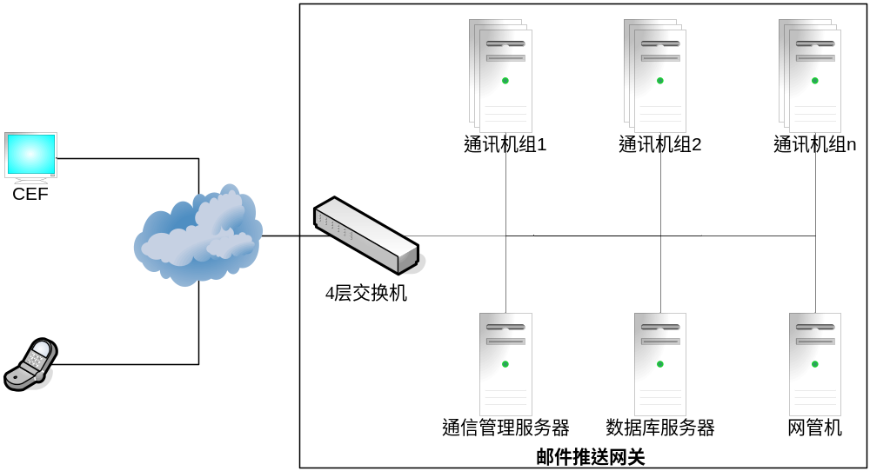
根据中国移动的加密PUSHEMAIL业务接口规范，一个邮件代理网关需要由一个公网IP和两个服务端口(CMPOP, CMSMTP)共同提供标准的PUSHEMAIL服务。为解决企业无法提供公网IP及端口的问题，采用由CEF主动连接GEGW建立双向传输通道, 然后在GEGW上为每个CEF提供两个服务端口，并将端口通过CEF与GEGW之间建立起的通道映射到CEF上的相应服务端口。技术方案所带来的限制为，因为一个IP所能提供的最大可用端口数量为65535。也就是说在不考虑系统预留端口的前提下，一个IP最多可为65535/2 = 32767个CEF提供服务。所以为支持更多数量的CEF，需要由不同的IP来进行分组服务。图中所示的通讯机组即为每一个通讯机组唯一对应一个公网的IP。一个通讯机组由多台服务器组成以满足负载平衡的要求(至少两台)。 组内的服务器数量可根据服务器的负载情况动态添加和删除。

系统环境
通讯机
服务器主机 | IBM3850
操作系统 | Redhat Advance Server 4.0
第三方软件 | WebSphere 6.0
第三方软件 | OpenVPN 2.0.8

通信管理机
服务器主机 | IBM3850
操作系统 | Redhat Advance Server 4.0
第三方软件 | WebSphere 6.0

数据库
服务器主机 | SUN
操作系统 | Solaris 9
数据库 | Oracle 9

  - 基本设计概念和处理流程
    - 系统体系组成
整个F5系统的组成主要包含 通信服务支撑、通信服务管理、通信服务保障 三个体系。
      - 通信服务支撑体系
用于提供基础的通信支持能力，实现通信机间的负载均衡。
      - 通信服务管理体系
用于向用户提供对系统状态查询、维护等操作的用户接口，以期将系统运行的状态、异常等信息展现给用户，同时将用户对系统的维护修改操作输入系统。
      - 通信服务保障体系
用于保障通信服务的稳定性，提供对通信服务的检查、自动恢复、记录、告警等功能。
    - 服务体系的技术支撑
      - JMX的使用
整个服务体系中的单元分布在不同的物理机器中，考虑到为了解决分布式系统的管理问题选用了Java管理扩展JMX，以期能够得到从通信管理机到通信机的简便、稳定、强大的管理框架支撑。
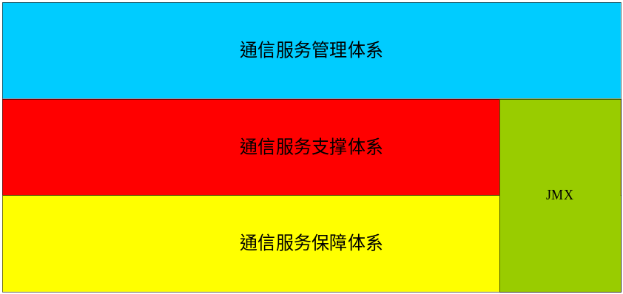
在通信服务管理和通信服务保证体系中均使用了JMX，其作用是向通信管理机提供通信机的实时工作数据，通信管理机也可以通过它向通信机下达管理操作指令，并获得通信机的执行结果。
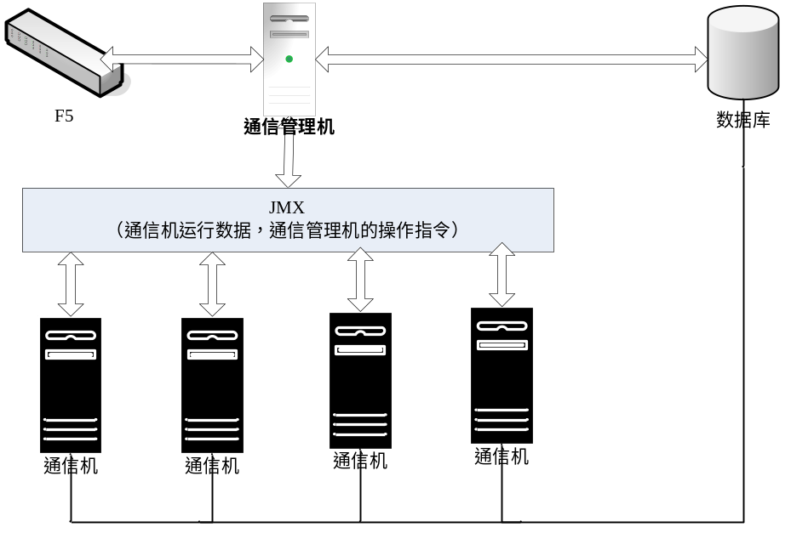
系统中使用JMX技术的功能实现包括：
- 监控模块通过JMX得到监控的数据
- 控制模块通过JMX向管理机下达操作指令，获得执行结果
    - 通信服务支撑体系
采用F5四层交换机的方案是用一个通讯机组来代替一台通讯机，一个通讯机组共享一个公网IP及一组公网端口。在逻辑功能上通讯机组与一台能讯机的职能与工作方法完全一致。所以又称通讯机组为虚拟通讯机。虚拟通讯机与独立通讯机方案相比，好处是通讯容量可以动态进行调整而不受单台服务器的能力所限制，并且当一台组内通讯机出现故障时，组内其他通讯机可以自动分担故障通讯机的工作，保证虚拟通讯机做为一个整体不会因为单个通讯机的故障而影响服务的正常运行。其工作原理示意如下图所示：

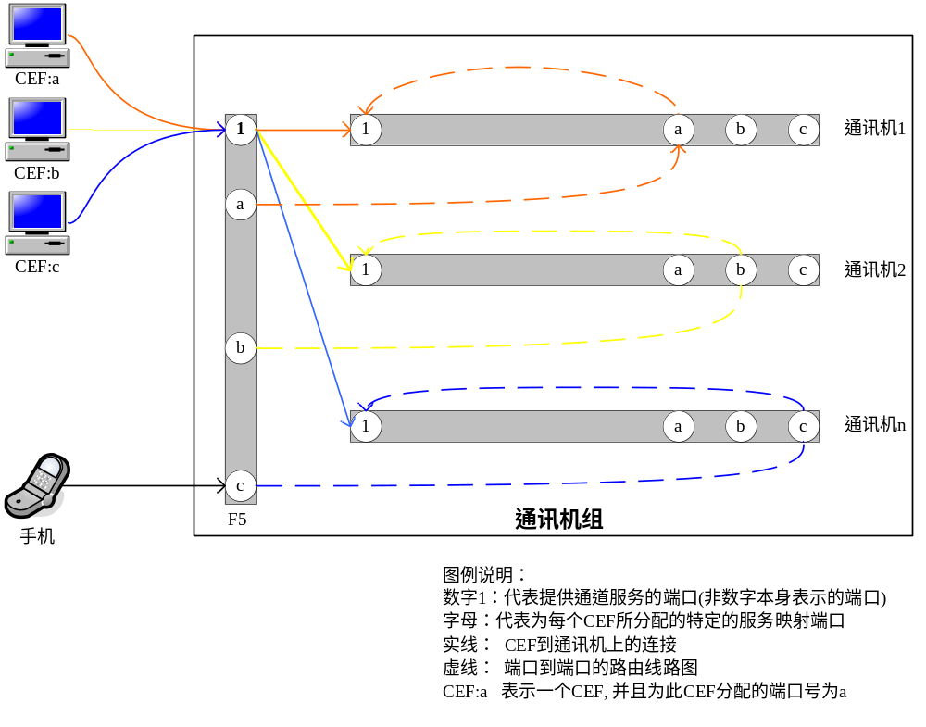
当CEF连接到F5(四层交换机)的通道服务端口（用1表示）时，F5会自动跟据负载平衡策略将连接转发到服务池中的某一台服务器的对应端口上。通讯机收到CEF的连接后会首先填加一条本地路由策略，将为此连入CEF所分配的端口上的IP包转发至连入CEF所绑定的虚IP上。 然后更改F5的路由策略, 将发送到F5相同端口上的IP包转发至此端口上。至此一个CEF的连接过程结束。当手机访问F5的端口时，通过以上路由策略，IP数据包就会被转到相应的CEF上。
      - F5负载均衡策略的实现
F5负载均衡采用的策略主要分以下几步：
- 通讯管理机通过JMX定期采集每台通讯机上的指标数据(通讯机上的用户数，CPU利用率等)
- 通讯机根据采集上来的数据，通过负载均衡算法，计算出每台通讯机应有的负载优先级
- 通过F5的icontrol接口，向F5设置每台通讯机的连接分发比例，采用F5提供的iControl接口方法LocalLB.PoolMember set_ratio()进行设置

按用户数负载均衡方式，假如一个组内有3台通信机，每台通信机上连接的用户数分别为10、40、50，则三台通信机的分发比例分别为1/10，1/40，1/50，按照此比例扩大相应的倍数得到整数后通过LocalLB.PoolMember set_ratio()接口方法调用F5的WebService设置到F5中

按CPU利用率负载均衡方式与用户数大体相同，只不过将比例的元素换为CPU利用率。
      - 为SNMP连接保持比计算提供数据
实现方式：
- F5系统之前的通道连接状态是由部署在管理机后台的脚本产生连通状态并保存在connect_log中的log文件中，后经过程序分析log文件，并将其中的ip，连通状态等保存入数据库中的CONNECTION_LOG表中，提供给snmp使用。
- 在现阶段的F5系统中，将取消利用后台脚本取得连通状态的方式，改为由管理机取得各通讯机的连通状态并保存在tunnel表中。
- 在数据库中添加表tunnel_history表，其中数据来自tunnel表。
- 在数据库tunnel表中建立trigger，trigger的主要工作就是将tunnel表中的实时连通状态数据的变化历史保存至tunnel_history表中，以提供snmp的使用。
- tunnel_history表的机构与tunnel表结构一致，只是保存的为通道连接情况的历史信息，历史信息只保存天数据，即每天凌晨点之后定时清理tunnel_history的数据。

Trigger 实现：
Trigger 名称：TUNNEL_TRIGGER1
Trigger 实现方式：
AFTER UPDATE ON TUNNEL
算法：
IF(:NEW.ACTIVE_STATUS <> :OLD.ACTIVE_STATUS)
THEN INSERT INTO
TUNNEL_HISTORY (TUNNEL_ID,CID,VIRTUAL_SERVER_ID,ACTIVE_STATUS,SYNC_TIME)
VALUES (:OLD.TUNNEL_ID,:OLD.CID,:OLD.VIRTUAL_SERVER_ID,:NEW.ACTIVE_STATUS,:NEW.SYNC_TIME);
END IF;
      - 拒绝连接的实现
目前实现通道连接状态的主同步是通过OpenVPN Plugin的机制在通道建立和断开时获得建立/断开通道的CommonName，通过Linux操作系统的wget指令调用部署在通信管理机上的Servlet，将CommonName参数传递给Servlet，从而实现对相应通道的连接状态的持久化，更新Tunnel表将通道连接与否、连接在哪台通信机、连接时间等信息进行记录，并通过Servlet将返回值通知OpenVPN Plugin决定是否允许通道建立连接。
拒绝连接的实现是在此基础上实现，在Servlet中加入关于拒绝连接的逻辑：
- 检查Tunnel表中是否存在与CommName相符的通道，如果此通道对应的Tunnel记录中CID字段为空即说明此通道为死连接，为已经收注销但是证书还在使用的CEF，将向OpenVPN Pluvin返回拒连结果，并且调用告警接口向告警表插入报警信息。
- 检查Tunnel表中是否存在与CommName相符的通道，如果此通道连接状态为已经连接并且建立连接的时间在5分钟以内，则此连接将被认为是争抢证书的异常连接，将向OpenVPN Pluvin返回拒连结果，并且调用告警接口向告警表插入报警信息。
    - 通信服务管理体系

      - 通信机的自动下载更新和回滚iptables与ccd文件
实现方式：
基于apache Ant 实现 在JVM内部集成Ant，并返回执行的结果。
Ant为我们提供了基于scp，执行shell脚本，压缩解压缩等相关功能，并且所有的任务通过编写build（构建）文件完成，通信机可以通过执行固定的Ant任务向通信管理机下载新的build文件来实现对任务的更新，并且Ant提供了Task结构，Task之间存在依赖关系，可以为我们提供任务间的引用关联关系，这样既可以单独执行停止OpenVPN的Task，也可以执行停止通信机上所有服务的Task（此Task依赖各个服务停止的Task）。

实现通讯机的自动更新程序接口 interface AutoUpdateMBean{} 。（jmx接口方式）

实现类public class AutoUpdate{} 实现 AutoUpdateMBean接口。执行步骤：
读取ant.xml –>解析ant.xml->分解target任务->执行target任务->得到执行结果

由jmx方式由管理机程序远程调用通讯机自动更新程序的接口，分别完成自动更新，自动备份，自动回滚。

在被管理的类中添加NotificationBroadcasterSupport（监听广播），以广播方式将成功或者失败情况发送给管理机。管理机将监听此广播并进行处理。（此功能可选）

自动更新、自动备份和自动回滚程序由调用通讯机的update.xml和restore.xml完成。

Jmx service name：
objectname="leadtone:mbean=AutoUpdate"
通讯机程序接口：
Public interface AutoUpdateMBean {
public boolean autoDownlowdAndUpdate();

public boolean autoRestore();
};
Ant.xml构建方式：
- 自动更新：
TaskDefault：name：auto_update
reference{ Task1, Task2, Task3, Task4, Task5, Task6, Task7}
Task1：tar comm.iptable
tar comm.ccd #备份当前通讯机下的iptable和ccd
Task2：scp new.iptable
scp new.ccd #远程copy管理机上的要更新的iptable和ccd
Task3：untar new.iptable
untar new.ccd #取得需要更新的iptables和ccd
Task4：clean iptables rule #清楚iptables规则
Task5：restore iptables rule #重新设置iptables规则
Task6：stop openvpn process #停止openvpn进程
Task7：restart openvpn process #重新启动openvpn进程
- 自动回滚：
TaskDefault：name：auto_rollback
reference{ Task1, Task2, Task3, Task4, Task5, Task6, Task7}
Task1：tar new.iptable
tar new.ccd #备份当前通讯机下已经更新过的iptable和ccd
Task3：untar old.iptable
untar old.ccd #取得之前通讯机的iptables和ccd
Task4：clean iptables rule #清楚iptables规则
Task5：restore iptables rule #重新设置iptables规则
Task6：stop openvpn process #停止openvpn进程
Task7：restart openvpn process #重新启动openvpn进程
      - 用户管理接口的单用户登陆的实现
实现方式：
- 利用SessionListener 对单用户登录的session进行监听。当用户登录后，将触发sessionCreated() 建立session，当用户点击退出后，将触发sessionDestroyed()方法 删除该用户的session。
- 其中为考虑用户异常退出的情况（关闭浏览器，浏览器崩溃），将用户session的timeout时间设置为10分钟，如果用户关闭浏览器或者浏览器崩溃掉，那么10分钟之后，该用户的session将自动超时。其他同样权限的用户才可以进行登录操作。
- 超时时间作为可配置的系统参数。
数据库变动：无
      - 选择性部分升级的实现
组对应，逐个通信机签入，将原通信机的公网IP与现有组绑定
在原有的servers表和cef表中添加字段inf5，类型为number(1),用来表示改通讯机是否已经迁入F5。
每次迁移的最小单位是一台通讯机，在迁移的过程中，要将原有的通讯机组与新的虚拟服务器对应，既原有的通讯机组1中的cef全部迁入到虚拟服务器1中，通讯机组2中的cef全部迁入到虚拟服务器2中，依此类推。

具体的升级方法是：在页面上点击cef迁移管理，从下拉列表中选择要进行迁移的通讯机，点击确定，在后台的代码中将该通讯机里的所有cef的in_f5字段设为1，再将该通讯机的in_f5字段也设为1，即已迁移状态。

在进行迁移的时候，每迁移完一组通讯机之后，要将virtual_server表中的used_tunnels字段做调整，加上已经迁移到F5的cef的数量。
      - 剔除连接的实现
为了保证避免在通信机上的OpenVPN整个Crush导致主同步数据不准的问题发生，我们利用OpenVPN提供的Management管理端口实现了通道状态的附属同步，通过执行status指令不断地向管理端口索取通道连接情况的实时数据，并不断的向数据库同步通道状态以期修正主同步在异常发生时不准确的问题。
在此我们使用kill指令实现连接的剔除，通过status和kill指令的结合实现按比例剔除连接，通过向管理端口发送status指令先获取连接的总数，再根据用户指定的比例发送kill指令进行剔除。
剔除流程如下：
- 用户在Web管理界面选择剔除原则，并且指定要剔除连接的通信机和剔除比例提交
- 通信管理机通过JMX向指定通信机发送控制指令
- 通信机接收指令根据用户输入的参数进行剔除
- 通信机向通信管理机告知剔除操作的结果
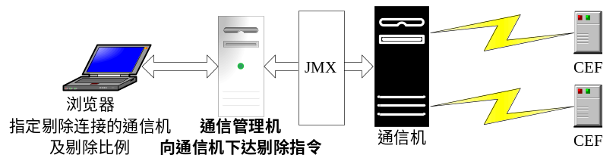
      - 通道建立速度过快告警的实现
实现方式：
- 通道在每次建立连接时都会通过OpenVPN Plugin调用通信管理机上的Servlet，每次建立连接均将通道的连接次数加一
- 定时轮循数据库检查所有通道的连接次数，假定每1分钟检查一次，则连接频率即为 次数/1分钟，将此值与设定的告警阀值进行比较，假定告警阀值为10次/分，则如超过此值发出告警，通过告警接口向告警信息表插入告警记录
    - 通信服务保障体系
      - 监控模块的实现
F5中监控通讯机的方案，继续延用gegw上监控cef的方式，定期采集每台通讯机上的监控数据，并将结果保存数据库，只是采集数据由原先的SNMP承载改为使用JMX承载。
数据在被采集后，插入数据库，使用trigger的方式对数据进行过滤，当超过阀值时自动向告警信息表插入告警数据。
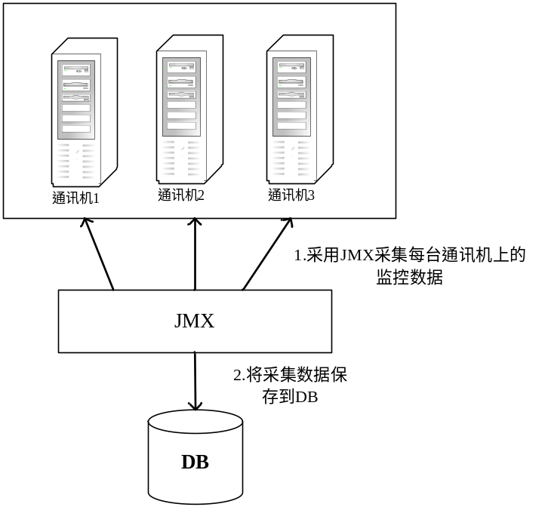
通信机端：
实现方式：
- 实现通讯机的监控程序接口 interface CommMonitorMBean{} 。
- 此接口实现了监控本台通讯机业务状态的工作，业务状态包括openvpn，websphere，连通状态的当前运行状态。监控间隔可以通过配置文件配置，或者通过管理机远程进行设置。
- 监控程序通过telnet，ping，ps 等指令定时获得当前通讯机业务状态。
- 监控程序定时监控该通讯机上的cpu，硬盘，内存等状态。具体监控程序以及取得方式将按照snmp代码实现
- 监控程序负载停止或重新启动业务进程。
- 通过业务管理机远程调用此接口，取得当前通讯机的业务状态。
- 所有的业务状态的历史信息暂时不存入数据库中。

监控项目：
Cpu：通过调用通讯机上的cpu.sh脚本，得到cpu信息(snmp已经实现)
Mem：通过调用通讯机上的mem.sh脚本，得到mem信息(snmp没有实现)
脚本：/usr/bin/top n 5 d 1 b -p 1 | awk '{ if ($1 == "Mem:") print $4 }'
Disk：通过调用通讯机上的diskusage.sh脚本，得到diskusage信息(snmp已经实现)
Concurrentconn：通过调用通讯机上的currentconn.sh脚本，得到currentconn信息(snmp已经实现)
Openvpn：通过调用通讯机上的openvpn.sh脚本，得到openvpn监控信息(snmp没有实现)
脚本：ifconfig | awk '{ if($1 == "tun") print "true"}'
Websphere：通过调用通讯机上的Websphere.sh脚本，得到Websphere监控信息(snmp没有实现)
脚本：ps -Nf | grep WebSphere | awk '{if ($1 != "") { print "true"} else { print "false"}}'
Connectivity：通过调用通讯机上的Connectivity.sh脚本，得到Connectivity信息(snmp没有实现)
脚本：
if telnet 192.168.10.128 80 <<EOF
^]
quit
EOF
then
echo "connection"
else
echo "no connection"
fi
监控服务：
Jmx service name：
objectname="leadtone:mbean=CommMonitor"
实现接口：
public interface CommMonitorMBean {
//监控通讯机的基本状态 包括 cpu,mem,disk
public Map monitorCommStatus();
//监控通讯机的业务状态 包括 openvpn,websphere, Concurrentconn
Public Map monitorOperationStatus();
//监控通讯机的连通状态
Public Map monitorConnectivityStatus();
};
控制服务：
基于apache Ant 实现 调用ant脚本作为java程序直接执行，并返回执行的结果。
Jmx service name：
objectname="leadtone:mbean=CommControl"
Public interface CommControlMBean{
//重新启动通讯机 包括重新启动openvpn和websphere
Public void rebootComm();
//重新启动openvpn
Public void rebootCommOpenvpn();
//重新启动 websphere
Public void rebootCommWebSphere();
};

通信管理机端：
- JMX程序定期采集每台通讯机上的监控数据（CPU，内存，硬盘，websphere和VPN的进程）
- 将采集上来的数据保存到数据库中的通讯机状态表中，这个过程触发数据库中的trigger
- trigger所做的操作就是将采集上来的数据与阀值表中的阀值进行比较
- 将每个监控数据分别与阀值表中的数据进行比较，如果超过某个阀值的话，则将该通讯机的状态级别设置为阀值表中该项阀值所设置的级别。
- 将上报数据与所有的阀值进行比较之后，取级别最高的状态级别作为该通讯机最终的状态级别。
- 将最终的状态级别更新到数据库中。

Trigger的定义如下：
CREATE OR REPLACE TRIGGER SERVER_STATUS_TRIGGER
BEFORE INSERT OR UPDATE
OF REPORT_TIME,
ON SERVER_STATUS
REFERENCING NEW AS NEW OLD AS OLD
FOR EACH ROW
DECLARE
tmpvar NUMBER;
c NUMBER;
server_rep SERVER_STATUS%ROWTYPE;
ret_object StateLevelType;

BEGIN

server_rep.report_time := :NEW.report_time;
server_rep.cpu_usage := :NEW.cpu_usage;
server_rep.disk_usage := :NEW.disk_usage;
server_rep.mem_usage := :NEW.mem_usage;
server_rep.websphere_process := :NEW.websphere_process;
server_rep.openVPN_process := :NEW.openVPN_process;

ret_object := Sysstatus_Getlevel (server_rep);

--set warning level and warning name result
:NEW.status_level := ret_object.warning_level;
:NEW.cause := ret_object.warning_name;

END;
其中进行阀值比较的function的定义如下：
CREATE OR REPLACE FUNCTION Serverstatus_Getlevel (v_status SERVER_STATUS%ROWTYPE)
RETURN StateLevelType
IS
WARN_NAME VARCHAR2(255);
temp_warn_name VARCHAR2(255);
LEVEL NUMBER;
temp_level NUMBER;
result StateLevelType;

CURSOR c_warning
IS
SELECT *
FROM SERVER_WARNING
WHERE ENABLE = 1;
BEGIN
LEVEL := 2;
temp_level := 0;
WARN_NAME :='';
temp_warn_name :='';
result := StateLevelType('',0);

FOR v_warning IN c_warning
LOOP
IF (v_warning.warning_name = 'cpu_usage' AND Sysstatus_Compare_Number(v_warning.WARNING_EXPRESSION,v_status.CPU_USAGE,v_warning.WARNING_VALUE))
THEN
temp_level := v_warning.warning_level;
temp_warn_name := v_warning.warning_description;

ELSIF (v_warning.warning_name = 'disk_usage' AND Sysstatus_Compare_Number(v_warning.WARNING_EXPRESSION,v_status.disk_USAGE,v_warning.WARNING_VALUE))
THEN
temp_level := v_warning.warning_level;
temp_warn_name := v_warning.warning_description;
ELSIF (v_warning.warning_name = 'mem_usage' AND Sysstatus_Compare_Number(v_warning.WARNING_EXPRESSION,v_status.mem_USAGE,v_warning.WARNING_VALUE))
THEN
temp_level := v_warning.warning_level;
temp_warn_name := v_warning.warning_description;
ELSIF (v_warning.warning_name = 'websphere_process' AND Sysstatus_Compare_Number(v_warning.WARNING_EXPRESSION,v_status.CPU_USAGE,v_warning.WARNING_VALUE))
THEN
temp_level := v_warning.warning_level;
temp_warn_name := v_warning.warning_description;
ELSIF (v_warning.warning_name = 'openVPN_process' AND Sysstatus_Compare_Number(v_warning.WARNING_EXPRESSION,v_status.CPU_USAGE,v_warning.WARNING_VALUE))
THEN
temp_level := v_warning.warning_level;
temp_warn_name := v_warning.warning_description;
END IF;
IF(temp_level > LEVEL)
THEN
LEVEL := temp_level;
WARN_NAME := temp_warn_name;
END IF;
END LOOP;

result.warning_name := WARN_NAME;
result.warning_level := LEVEL;

RETURN result;
EXCEPTION
WHEN NO_DATA_FOUND
THEN
NULL;
WHEN OTHERS
THEN
-- Consider logging the error and then re-raise
RAISE;
END Sysstatus_Getlevel;
      - 日志模块的实现
在通讯管理机上，将采用AOP的方式，将记录管理员操作每个action的操作记录，同时采用JDBCAppender的方式将记录存入到数据库中。
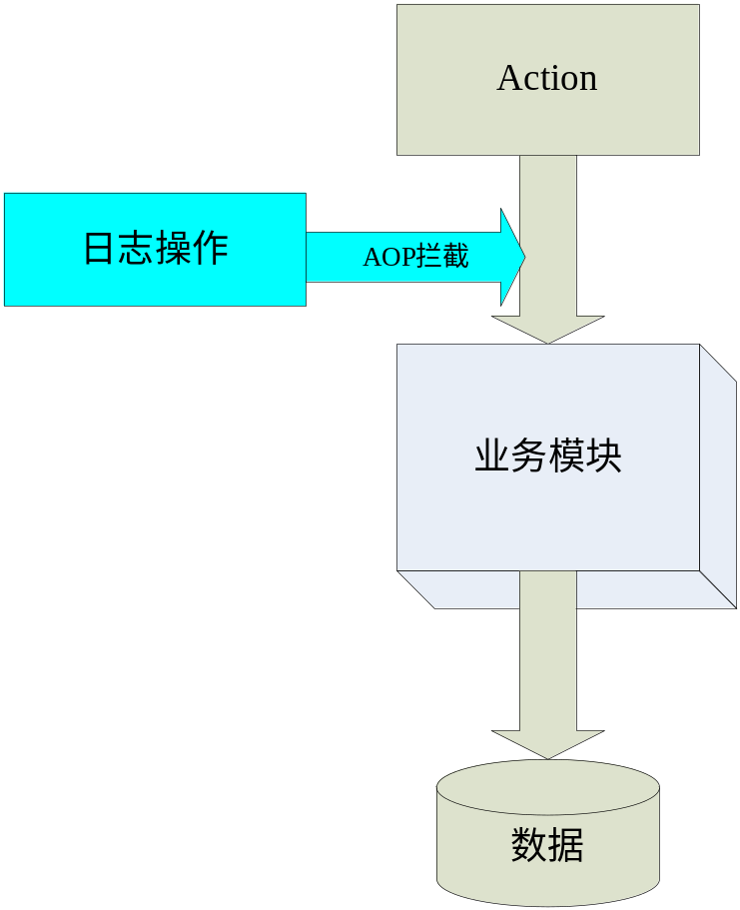

在通讯机上，日志将按照不同的模块进行划分，即每个模块的功能分别记录到单独的日志文件中。这样便于日后维护以及Trouble Shooting。

日志记录仍然采用log4j作为日志工具，对于不同的日志类型采取不同的措施，具体内容如下：
- 工作日志：

工作日志的主要内容是对管理员的操作进行日志记录，主要包含以下信息：
操作者：做该操作的操作者，即当前系统的登录用户
操作时间：操作发生的时间
操作简述：
操作分类：
操作成功与否：操作的结果，成功或者失败
操作详述：

例如某管理员在系统中添加了一台通讯机，则需要记录如下信息：
-XXX在XXXX年-XX月-XX日进行添加通讯机操作
-通讯机信息如下：
-通讯机IP：xxx.xxx.xxx.xxx
-通讯机所属通讯机组:Group 1
-操作结果：成功

进行工作日志的记录的操作，可以将此操作从若干个业务逻辑中抽取出来，将其提取为一个aspect进行处理，在程序中通过springAOP配置成一个切面，这样可以在完成业务代码的时候，不用对这些工作日志进行过多干预。
具体的定义可以采用下面的方法：
<bean id="operLogAdvice" class="com.leadtone.logger.advice.OperLogAdvice "></bean>

<bean id="operLogAdvisor"
class="org.springframework.aop.support.NameMatchMethodPointcutAdvisor">
<property name="mappedNames ">
<list>
<value>action1</value>
<value>action2</value>
<value>action3</value>
</list>
</property>
<property name="advice">
<ref bean=" operLogAdvice"/>
</property>
</bean>

<bean id="proxyFactoryBean" class="org.springframework.aop.framework.ProxyFactoryBean">
<property name="target">
<ref bean="virtualServerTarget "/>
</property>
<property name="interceptorNames">
<list>
<value> operLogAdvisor</value>
</list>
</property>
</bean>
由于工作日志需要进行持久化，可以采用因此在配置log4j的时候，需要配置一个jdbc的appender，这个地方可以借鉴mas项目中的日志处理方法，

<appender name="operation_appender" class="com.leadtone.gegw.logger.PooledJDBCAppender">
<layout class="com.leadtone.gegw.logger.MasPatternLayout">
<param name="ConversionPattern"
value="insert into sys_log(log_type,log_level,log_time,log_content)
values('log_type_value','log_level_value','%d{yyyyMMddHHmmss}','%m')"/>
</layout>
</appender>

- 系统日志：
系统日志包括三种类型：
- 系统在运行期间遇到异常或故障
- 系统捕获异常或检测到故障
- 记录系统日志
其中主要包括：
系统日志
发生时间
异常故障简述
异常堆栈信息
其他
由于系统日志运行期间打出的日志较多，因此将日志按模块分别记录，每个模块单独采用一个日志文件，这样利于在troubleshuting的时候迅速定位问题。
在log4j的配置文件中按模块配置多个appender，以及相应的logger，在实际编码的时候，只需根据相应的模块，在声明Logger的时候用相应的logger名字即可。
例子：
<appender name="tunnel_appender"
class="org.apache.log4j.DailyRollingFileAppender">
<param name="File" value=".\\log\\tunnel_module.log" />
<param name="DatePattern" value="'.'yyyy-MM-dd" />
<layout class="org.apache.log4j.PatternLayout">
<param name="ConversionPattern"
value="%-d{yyyy-MM-dd HH:mm:ss}-[%p] %m%n" />
</layout>
</appender>
<logger name="tunnel_logger">
<level value="INFO"></level>
<appender-ref ref="tunnel_module "/>
</logger>

在实际的代码中，采用以下方式声明logger：
Private static Logger logger = Logger.getLogger(“tunnel_logger”);
这样在实际运行过程中，采用上面声明的logger所记录的信息，都会记录到tunnel_module.log文件中。
      - 告警模块的实现
MBean Notification
MBean Attribute Value Thresholds
MBean Attribute String Value Match
Application Down
      - OpenVPN性能问题优化的实现
目前OpenVPN的管理端口BUG已经修复，但是在不是用Plugin时仍出现CPU100%的问题依旧没有解决。
      - F5服务器的监控与切换的实现
目前尚无两台F5设备，还为考虑F5双机热备的方案实现。
  - 结构
用一览表及框图的形式说明本系统的系统元素（各层模块、子程序、公用程序等）的划分，扼要说明每个系统元素的标识符和功能，分层次地给出各元素之间的控制与被控制关系.
  - 功能器求与程序的关系
本条用一张如下的矩阵图说明各项功能需求的实现同各块程序的分配关系：
 | 通道服务 | 通讯机  路由管理 | 通讯机  服务监控 | 通讯机  管理 | 交换机  路由管理 | 通讯机  网管采集 | GEGW业务管理
虚拟服务器管理 |  |  |  | √
通讯机管理 |  |  |  | √
创建通道 |  |  |  | √
激活通道 | √ | √ |  | √ | √
更改F5路由 |  |  |  |  | √
申请CID |  |  |  |  |  |  | √
通讯机状态监控 |  |  | √ |  |  | √

  - 人工处理过程
- 预先生成通道证书
- 修改通讯机的配置信息
  - 尚未问决的问题
目前认识用OpenVPN Plugin的方式调用通信管理机上的Servlet实现通道状态的主同步，但是此方式对OpenVPN的通信能力影响较大，而且使得连接的建立速度减低很多，并且在并发连接过快时会造成OpenVPN进程占用CPU资源居高不下。
因此使用内存数据库等高效的通道状态持久化方案是解决此问题的下一步方向。
- 接口设计
  - 用户接口
    - 基于Web的管理接口
用户对虚拟服务器、通信机以及通道的管理均通过基于Web的接口方式实现，用户通过浏览器操作与服务器形成交互，以期将用户输入传递给系统。
  - 外部接口
说明本系统同外界的所有接口的安排包括软件与硬件之间的接口、本系统与各支持软件之间的接口关系。
  - 内部接口
    - F5服务器的控制接口

    - 日志接口
日志的添加由于采用了log4j的jdbcAppender，因此插入数据库的操作，可以直接用log4j实现，我们只需要在接口中定义一些查询的方法。
日志接口的定义如下：
 | 方法名称 | 内容
1 | GetAllLogs() | 取得所有日志的列表
2 | GetLogByDate（string startdate，String enddate） | 根据日期取得日志列表
3 | GetlogByOperator（Stirng operatorName） | 根据操作员名称取得日志
4 | GetLogByMoudule(String mouduleName) | 根据模块的名称取得日志
其中日志的实体类为：
 | 属性名称 | 类型 | 说明
1 | LogId | Int | 日志id
2 | ReportTime | Timestamp | 日志报告时间
3 | Operator | String | 操作者
4 | LogType | Int | 日志类别
5 | LogContent | String | 日志内容

    - 告警接口
告警阀值的实体类：
字段名称 | 字段类型 | 说明
warning_id | INTEGER | 阀值项ID
warning_name | string | 阀值项的名称，例如cpu_usage
warning_expression | String | 阀值项的关系比较符
warning_value | String | 阀值
warning_unit | String | 阀值的单位
warning_level | INTEGER | 状态级别
warning_default_value | String | 阀值的默认值
warning_default_level | INTEGER | 默认的状态级别
warning_description | String | 阀值项的说明
enable | INTEGER | 阀值是否可用，1是，0否
warning_default_expression | String | 默认的比较符
enable_default | INTEGER | 默认是否可用

系统状态实体类：
字段名称 | 字段类型 | 说明
server_id | int | 通讯机ID
report_time | date | 数据报告时间
CPU_usage | float | CPU利用率
disk_usage | float | 磁盘利用率
mem_usage | float | 内存利用率
websphere_process | int | webspere的进程是否存在，1是，0否
openVPN_process | int | open_VPN的进程是否存在，1是，0否
status_level | int | 状态级别
cause | int | 造成当前状态级别的原因

    - 虚拟服务器管理接口

    - 通信机管理接

    - 通道管理接口

    - 通信机控制接口

- 运行设计
  - 运行模块组合
说明对系统施加不同的外界运行控制时所引起的各种不同的运行模块组合，说明每种运行所历经的内部模块和支持软件。
  - 运行控制
说明每一种外界的运行控制的方式方法和操作步骤。
  - 运行时间
说明每种运行模块组合将占用各种资源的时间。
- 系统数据结构设计
  - 逻辑结构设计要点
VIRTUAL_SERVE
字段名 | 类型 | 说明
VIRTUAL_SERVER_ID | NUMBER(11) | 用于标识拥有此通道的虚拟服务器的组的ID
VIRTUAL_SERVER_IP | VARCHAR2(20) | 虚拟服务器组的外网IP
VIRTUAL_SERVER_PORT | INTEGER | 虚拟服务器组通道服务的端口号
MAX_TUNNELS | NUMBER(11) | 支持的最大通道数
USED_TUNNELS | NUMBER(11) | 已使用的通道数
ENABLE | NUMBER(1) | 是否即可启用的标示符
SERVER
字段名 | 类型 | 说明
SERVER_ID | NUMBER(11) | 通信机ID
VIRTUAL_SERVER_ID | NUMBER(11) | 通信机所属虚拟服务器组的ID
SERVER_IP | VARCHAR2(20) | 通信机的内网IP
SIGNIN_TIME | DATE | 通信机登入时间
SIGNOUT_TIME | DATE | 通信及登出时间
ACTIVE_STATUS | VARCHAR2(50) | 通信机激活标志
SERVER_PORT | NUMBER(5) | 通信机上通道服务端口
CONTROL | VARCHAR2(1024)
REPORT_STATUS | VARCHAR2(50)
REPORT_STATUS | VARCHAR2(2000)
TUNNEL
字段名 | 类型 | 说明
TUNNEL_ID | NUMBER(11) | 通道ID, 用于唯一标识一个通道
VIRTUAL_SERVER_ID | NUMBER(11) | 用于标识拥有此通道的虚拟服务器的ID
CID | CHAR(11) | 占用此通道的CEF
ACTIVE_STATUS | VARCHAR2(20) | 通道的当前状态  CONNECTING  CONNECTED  DISCONNECTED
TUNNEL_IP | VARCHAR2(16) | 为此通道所分配的IP地址
ACTIVE_SERVER | NUMBER(11) | 此通道当前所连接的通讯机
CMPOP3_PORT | NUMBER(5) | 通道的收邮件端口
CMSMTP_PORT | NUMBER(5) | 通道的发邮件端口
TUNNEL_HISTORY
字段名 | 类型 | 说明
CID | VARCHAR(20)
CMPOP3_PORT | Number(5)
CMSMTP_PORT | Number(5)
TUNNEL_IP | VARCHAR(20) | 通道虚IP
VIRTUAL_SERVER_ID | Number(11) | 所属虚拟服务器组
ACTIVE_SERVER | Number(11) | 当前连接通信机
ACTIVE_STATUS | VARCHAR(20) | 连接状态
SYNC_TIME | DATE | 连通或断开时间
SEQ_IN_GROUP | VARCHAR(4) | 通道组内序号

CEF
字段名 | 类型 | 说明
CID | CHAR(11) | CEF唯一表示符
PROVINCE_ID | VARCHAR2(20) | 省ID
AUTH_CODE | VARCHAR(20) | 鉴别、权力没有啊
REGISTRATION | DATE
CONTROL | VARCHAR2(1024)
REPORT_STATUS | VARCHAR2(50)
REPORT_MESSAGE | VARCHAR2(2000)
CEF_IP | VARCHAR2(15) | 通信机内网IP
SMS_NUMBER | NUMBER(10) | 短信服务代码
MAXUSERS | NUMBER(10) | 支持最大用户数
DAILY_MAX_MT | NUMBER(12)
DAILY_MAX_MO | NUMBER(12)
EFFECTIVE_DATE | DATE
EXPIRATION_DATE | DATE
CORP_NAME | VARCHAR2(255)
CORP_TYPE | VARCHAR2(60)
CORP_ADDR | VARCHAR2(255)
STARTUP_STATUS | VARCHAR2(1)
CORP_MX | VARCHAR2(50)
MAILSERVER_TYPE | VARCHAR2(30)
VERSION | VARCHAR2(100)
LINKMAN_NAME | VARCHAR2(20)
LINKMAN_CELLNUM | VARCHAR2(21)
LINKMAN_EMAIL | VARCHAR2(100)
CMPOP_PORT | VARCHAR2(10) | 加密POP3服务端口
CMSMTP_PORT | VARCHAR2(10) | 加密SMTP服务端口
VIRTUAL_IP | VARCHAR2(15) | CEF虚IP
CATEGORY | CHAR(18)
CEF_GROUP_ID | VARCHAR2(50) | CEF所属组ID
ALARM_FILTER | INTEGER
VISUAL_SERVER_ID | VARCHAR2(4) | CEF所属虚拟服务器组ID
POP_PORT | VARCHAR2(10) | 非加密POP3服务端口
SMTP_PORT | VARCHAR2(10) | 非加密SMTP服务端口
ISSSL | NUMBER | 是否为加密通信标示
SI_LINKMAN_NAME | VARCHAR2(20)
SI_LINKMAN_CELLNUM | VARCHAR2(21)
SI_LINKMAN_EMAIL | VARCHAR2(100)
VIRTUAL_SERVER_IP | VARCHAR2(30) | CEF外网IP
VERSION_PREFIX | VARCHAR2(100)
VERSION_SUFFIX | VARCHAR2(100)
VERSION_ADDINFO | VARCHAR2(255)
VENDOR_ID | VARCHAR2(256)

SERVER_STATUS
字段名称 | 字段类型 | 说明
SERVER_ID | INT | 通讯机ID
REPORT_TIME | DATE | 数据报告时间
CPU_USAGE | FLOAT | CPU利用率
DISK_USAGE | FLOAT | 磁盘利用率
MEM_USAGE | FLOAT | 内存利用率
WEBSPHERE_PROCESS | INT | webspere的进程是否存在，1是，0否
OPENVPN_PROCESS | INT | open_VPN的进程是否存在，1是，0否
STATUS_LEVEL | INT | 状态级别
CAUSE | INT | 造成当前状态级别的原因

SERVER_WARNING
字段名称 | 字段类型 | 说明
WARNING_ID | INT | 阀值项ID
WARNING_NAME | VARCHAR2(50) | 阀值项的名称，例如cpu_usage
WARNING_EXPRESSION | CHAR(1) | 阀值项的关系比较符
WARNING_VALUE | VARCHAR2(10) | 阀值
WARNING_UNIT | VARCHAR2(50) | 阀值的单位
WARNING_LEVEL | INTEGER | 状态级别
WARNING_DEFAULT_VALUE | VARCHAR2(10) | 阀值的默认值
WARNING_DEFAULT_LEVEL | INTEGER | 默认的状态级别
WARNING_DESCRIPTION | VARCHAR2(500) | 阀值项的说明
ENABLE | INTEGER | 阀值是否可用，1是，0否
WARNING_DEFAULT_EXPRESSION | CHAR(1) | 默认的比较符
ENABLE_DEFAULT | INTEGER | 默认是否可用

SYS_LOG
字段名称 | 字段类型 | 说明
Id | INT | 主键，日志id，由sequence生成
Log_datetime | Date | 日志发生时间
log_operator | VARCHAR2(512) | 操作人的名称
log_type | INT | 日志类型 当前只有操作日志，以后可以扩充
log_content | VARCHAR2(1024) | 日志内容

  - 物理结构设计要点
给出本系统内所使用的每个数据结构中的每个数据项的存储要求，访问方法、存取单位、存取的物理关系（索引、设备、存储区域）、设计考虑和保密条件。
  - 数据结构与程序的关系
说明各个数据结构与访问这些数据结构的形式:
- 系统出错处理设计
  - 出错信息
用一览表的方式说朗每种可能的出错或故障情况出现时，系统输出信息的形式、含意及处理方法。
  - 补救措施
说明故障出现后可能采取的变通措施，包括：
- 后备技术说明准备采用的后备技术，当原始系统数据万一丢失时启用的副本的建立和启动的技术，例如周期性地把磁盘信息记录到磁带上去就是对于磁盘媒体的一种后备技术；
- 降效技术说明准备采用的后备技术，使用另一个效率稍低的系统或方法来求得所需结果的某些部分，例如一个自动系统的降效技术可以是手工操作和数据的人工记录；
- 恢复及再启动技术说明将使用的恢复再启动技术，使软件从故障点恢复执行或使软件从头开始重新运行的方法。
  - 系统维护设计
说明为了系统维护的方便而在程序内部设计中作出的安排，包括在程序中专门安排用于系统的检查与维护的检测点和专用模块。 各个程序之间的对应关系，可采用如下的矩阵图的形式；
- 附件

现网方案与本方案的比较表
 | 独立通讯机 | 虚拟通讯机
所需公网IP数量 | 1 | 1
备份机数量 | 4台共用2台备份机 | 无
负载平衡 | 无 | 有
可支持的最大CEF数量 | 2000 | 9999
服务器数量 | 1台 | 多台（至少2台）
四层交换机数量 | 0 | 2台(热备)

JMX技术介绍
参见《JMX技术介绍》

